Naam: | Klas:
Datum: | Nr.:
Instaptoets basisgeletterdheid wiskunde (deel 1) | 
ET BG 6.1: De leerling voert met behulp van ICT bewerkingen uit in functionele contexten. | Score: ……/20

De eindtermen basisgeletterdheid wiskunde gaan over de minimale wiskundige vaardigheden die een leerling nodig heeft om goed te kunnen functioneren in onze maatschappij. Op het einde van de eerste graad van het secundair onderwijs zou je al deze vaardigheden volledig onder de knie moeten hebben, maar de meeste daarvan heb je eigenlijk al geleerd in de lagere school. Deze toets peilt naar jouw getalbegrip en rekenvaardigheden in concrete situaties die je momenteel of later in je leven zou kunnen tegenkomen, zodat de leerkracht beter kan inschatten op welke vlakken je nog extra hulp nodig hebt. Daarom is het belangrijk om deze vragen zo goed mogelijk te beantwoorden, zelfs als sommige vragen voor jou erg eenvoudig zouden zijn.
Tijdens deze toets is het gebruik van een eenvoudig rekentoestel of zakrekenmachine (ZRM) toegestaan. Andere rekenhulpmiddelen zijn niet toegestaan.
Er zijn in totaal 20 vragen en je verdient één punt per juist antwoord. De laatste pagina is een kladblad waar je tussenstappen op kan noteren.
Veel succes!

Deel 1: Getallen, schatten en afronden | …/7

Vraag 1:
Je gaat naar de winkel en neemt volgende artikelen mee in je winkelkar:
2 stokbroden, een stuk kaas, 2 tomaten, een krop sla, een wortel, een paprika, een tros bananen, een tros druiven, een pakje pasta, een pot kaassaus, een tube tandpasta en een fles fruitsap.

Enkel mensen met minder dan 15 artikelen mogen langs de snelkassa. Mag je langs de snelkassa?

Antwoord: Ja / Nee (schrap wat niet past)

Vraag 2:
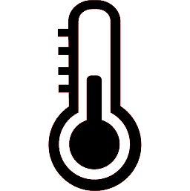
Lore is op reis en het is buiten -30°C. Wat wil dit zeggen?
- Het is buiten erg koud, dus Lore zal zich goed moeten aankleden voor ze naar buiten gaat.
- Het is buiten erg warm, dus Lore zal best zomerse kleding aandoen die niet te warm is.

Kruis het juiste antwoord aan: □ A □ B

Vraag 3:
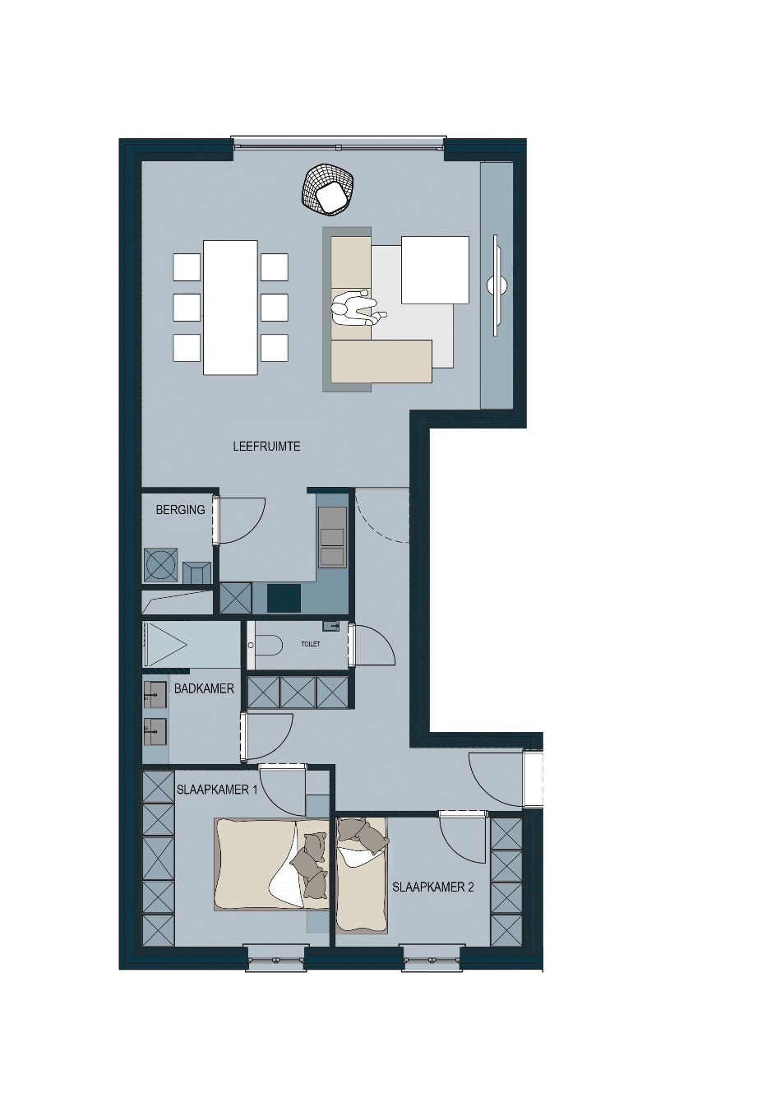
Matthijs onderzoekt de plattegrond van een appartement dat hij mogelijk wil kopen. Hoe groot zou de oppervlakte van de grootste slaapkamer (slaapkamer 1 op de plattegrond) ongeveer zijn, als je weet dat het appartement een totale oppervlakte van 86 m² heeft?

- 3 m²
- 11 m²
- 23 m²
- 50 m²

Bron afbeelding: https://www.hbp-bouw.be/nl/projecten-te-koop/zingem-appartementen-te-koop
Kruis het juiste antwoord aan: □ A □ B □ C □ D

Vraag 4:
In de supermarkt verkopen ze halfvolle melk van 3 verschillende merken. Welk merk is het goedkoopste?

Merk A | Merk B | Merk C

Kruis het juiste antwoord aan: □ Merk A □ Merk B □ Merk C

Vraag 5:
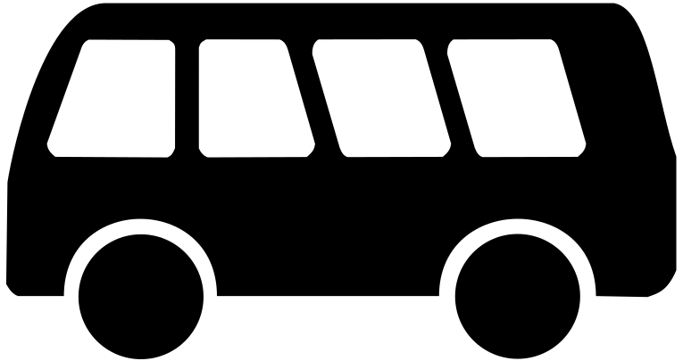
In een minibusje is er plaats voor 10 personen. Hoeveel minibusjes moet je voorzien voor een uitstap met 21 personen?

Antwoord: ________________ minibusjes

Vraag 6:
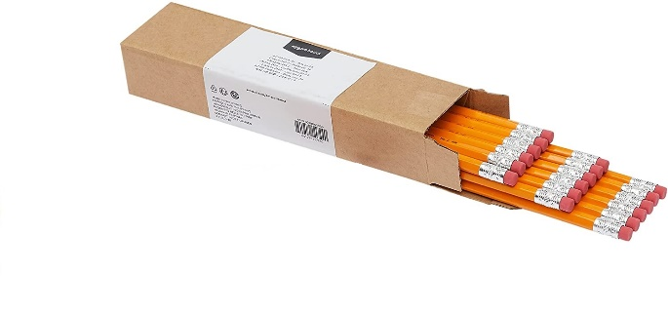
De school koopt 40 dozen met 24 potloden voor haar leerlingen. Hoeveel potloden heeft de school dan ongeveer in totaal gekocht?
- 10 potloden
- 100 potloden
- 1000 potloden
- 10 000 potloden
- 100 000 potloden

Bron afbeelding: https://www.amazon.nl/Amazon-Basics-Houten-potloden-doos/dp/B0188A39B0?th=1
Kruis het juiste antwoord aan: □ A □ B □ C □ D □ F

Vraag 7:
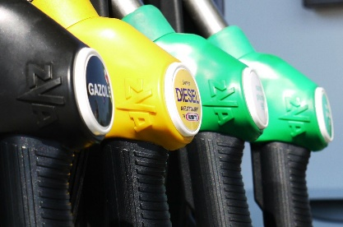
Ilias tankt 44 l benzine (euro 95). De benzine kost € 1,439 per liter. Hoeveel euro moet hij betalen voor deze tankbeurt? Rond de prijs af tot op een eurocent.

Antwoord: € ___________________

Deel 2: Hoofdbewerkingen | …/8

Vraag 8:
Hoeveel euro zijn al deze munten en briefjes samen?

Antwoord: € ___________________

Vraag 9:

Je krijgt 40 minuten tijd voor een toets. Ondertussen zijn er al 17 minuten voorbij. Hoeveel tijd heb je nog over om de toets af te werken?

Antwoord: ___________________ minuten

Vraag 10:
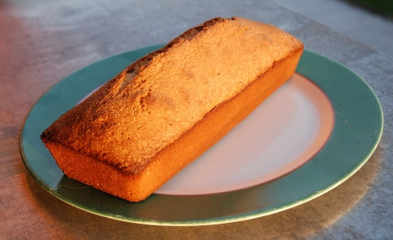
Een klassieke vier-vierdencake wordt gemaakt met 50g boter, 50g bloem en 50g suiker per ei. Je maakt een vier-vierdencake met 5 eieren. Hoeveel gram bloem heb je dan nodig voor deze cake?

Antwoord: ___________________ g

Vraag 11:
De blikken groenten staan momenteel in promotie: als je 3 blikken samen koopt betaal je €6,99. Hoeveel betaal je per blik groenten met deze promotie?

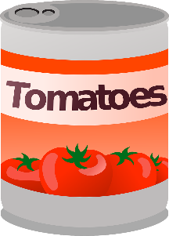

Antwoord: € ___________________

Vraag 12:

Amy gaat naar de boekenbeurs. Ze heeft €75 zakgeld bij zich. De 5 boeken die ze wil kopen hebben volgende prijzen: €17,95 ; €9,99; €12,99; €23,50 en €5,99. Hoeveel wisselgeld krijgt ze terug als ze betaalt met €75?
Antwoord: € ___________________

Vraag 13:
De 117 leerlingen van het tweede middelbaar gaan met de trein op uitstap naar de dierentuin. Er gaan 10 begeleidende leerkrachten mee. De toegangsprijs voor de dierentuin is €12,00 per leerling en gratis voor de begeleidende leerkrachten. Het vervoer via de trein is €5,80 per persoon. Hoeveel kost deze uitstap in totaal?



Antwoord: € _______________________________

Vraag 14:

Emma wil haar kamer verven. De verf die ze wil gebruiken dekt 12 m² per liter verf. De muren van haar kamer hebben in totaal 30 m² oppervlakte en ze wil twee lagen verf gebruiken. Hoeveel liter verf heeft Emma nodig?

Antwoord: ___________________ l

Vraag 15:
De T-shirts staan in promotie: je kan nu 3 T-shirts kopen voor de prijs van 2 T-shirts. Eén T-shirt kost €15. Hoeveel kosten de T-shirts per stuk als je 3 T-shirts koopt volgens de promotie?


3 voor 2

Antwoord: € ___________________

Deel 3: Breuken en procenten | …/5

Vraag 16:

Elise verdeelt een taart in 4 stukken en eet er één op. Hoeveel is er daarna nog over van de taart?
- 3 taarten
- ¾ taart
- ½ taart
- ¼ taart

Kruis het juiste antwoord aan: □ A □ B □ C □ D

Vraag 17:
-50%
Tijdens de solden biedt een winkel 50% korting aan op een product. Wat wil dit zeggen?

- Het product is gratis tijdens de solden.
- De soldenprijs van dat product is 50 keer kleiner dan de normale prijs.
- De soldenprijs van dat product is een kwart van de normale prijs
- De soldenprijs van dat product is de helft van de normale prijs.
- De soldenprijs van dat product is hetzelfde als de normale prijs.
- De soldenprijs van dat product is het dubbele van de normale prijs.

Kruis het juiste antwoord aan: □ A □ B □ C □ D □ E □ F

Vraag 18:
Een voetbalmatch duurt 90 minuten. Tijdens de match van Club Brugge tegen KRC Genk op 22 maart 2022 had Club Brugge 59% balbezit. Hoeveel minuten balbezit had Club Brugge tijdens deze match? Rond je resultaat af tot op 1 minuut.
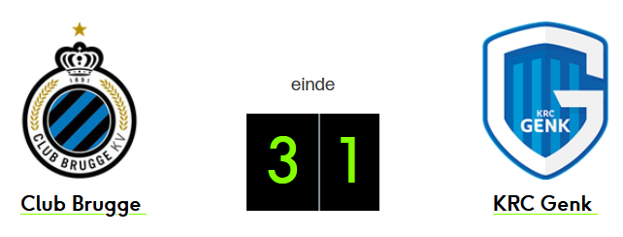
Bron afbeelding: www.sporza.be
Antwoord: ___________________ minuten

Vraag 19:

De leerlingenraad heeft een bevraging gedaan bij alle leerlingen op school om te achterhalen hoe ze meestal naar school komen:
- te voet: 102 leerlingen
- met de fiets: 287 leerlingen
- met de brommer: 6 leerlingen
- met de bus: 96 leerlingen
- met de auto: 147 leerlingen

Hoeveel procent van de leerlingen gaat met de fiets naar school? Rond het resultaat af tot op 1%.

Antwoord: ___________________ %

Vraag 20:
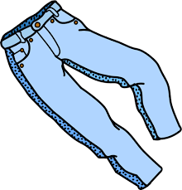
Milan krijgt in de solden 20% korting op een broek van €40. Hoe kan hij berekenen hoeveel euro korting hij krijgt?
- €40 : 20
- €40 : 5
- €40 : 2
-20%
- €40 x 2
- €40 x 5
- €40 x 20

Kruis het juiste antwoord aan: □ A □ B □ C □ D □ E □ F

Kladruimte

